UPC

INGENIERÍA DE SISTEMAS EPE

PLATAFORMAS MÓVILES Y ANÁLISIS CLOUD

TRABAJO PARCIAL – INFORME (TB1)

“GrooveBoard”: Sistema propio de gestión de tickets y tareas de soporte
(alternativa interna a herramientas tipo Jira, basada en metodología Scrum)

Empresa objetivo: GROOVE (soporte y administración cloud)
Profesor: Jorge Rosvin Narváez Villacorta Sección:
Ciclo académico: 2026-1 Fecha de evaluación: Semana 4

Índice
Introducción 3
- Organización objetivo 4
  - Empresa 4
  - Problemática 4
  - Propuesta de solución 5
- Planificación 6
- Historias de usuario 7
- Repositorio de código fuente 8
- Prototipo 8
- Anexos 8

Introducción
Las empresas dedicadas al soporte y la administración de infraestructura en la nube gestionan, de manera simultánea, a distintos clientes corporativos, cada uno con sus propios entornos, incidencias y acuerdos de nivel de servicio (SLA) que deben atenderse dentro de plazos comprometidos. Para ordenar este trabajo, es común apoyarse en herramientas de gestión de tickets y tareas como Jira; sin embargo, depender por completo de una plataforma de un tercero expone a la empresa a riesgos operativos, económicos y de continuidad del servicio: desde una caída del proveedor hasta un incremento de costos por licenciamiento a medida que crece el número de clientes y agentes.
GROOVE es una empresa dedicada a brindar servicios de soporte y administración de infraestructura en la nube (cloud support) a distintos clientes corporativos. Debido al crecimiento sostenido en el número de clientes atendidos y a la necesidad de centralizar el registro, la asignación y el seguimiento de los tickets e incidencias reportadas, la empresa ha identificado la conveniencia de contar con una herramienta propia de gestión de tareas y tickets, similar a Jira, pero desarrollada e implementada internamente.
El presente informe documenta el desarrollo del trabajo parcial (TB1) del curso Plataformas Móviles y Análisis Cloud, el cual consiste en el diseño y la construcción de un prototipo de aplicación móvil denominada “GrooveBoard”, que permitirá a GROOVE registrar, priorizar y dar seguimiento a los tickets y tareas de soporte de sus clientes bajo una metodología ágil (Scrum), mediante una arquitectura dividida en capas y el consumo de servicios web en la nube.
A continuación, se presenta la organización objetivo, la problemática identificada, la propuesta de solución, la planificación de las funcionalidades de la app, las historias de usuario, el repositorio de código fuente y el prototipo desarrollado.

Organización objetivo

Empresa
GROOVE es una empresa peruana especializada en brindar servicios de soporte técnico y administración de infraestructura en la nube (cloud support) a empresas de distintos rubros. Entre sus principales servicios se encuentran el monitoreo de entornos cloud (AWS, Azure y Google Cloud), la atención de incidencias, el soporte a aplicaciones desplegadas en la nube y la gestión de solicitudes de sus clientes a través de una mesa de ayuda (service desk).
Actualmente, GROOVE atiende de forma simultánea a más de una decena de clientes corporativos, cada uno con acuerdos de nivel de servicio (SLA) distintos, lo que exige un control detallado y en tiempo real de cada ticket o tarea de soporte que se encuentra pendiente, en proceso o resuelta.

Problemática
    - Dependencia total de Jira (herramienta de un tercero) para registrar y dar seguimiento a los tickets de todos los clientes: si el servicio de Jira presenta una caída, una interrupción o una suspensión de la cuenta, GROOVE pierde por completo la visibilidad de sus tickets activos, afectando directamente el cumplimiento de los SLA con sus clientes.
    - El costo de licenciamiento de Jira se incrementa conforme crece el número de agentes de soporte, lo cual impacta la rentabilidad de GROOVE a medida que la empresa suma nuevos clientes y colaboradores.
    - Los datos de los tickets de los clientes de GROOVE (información sobre incidencias, accesos y configuraciones) quedan alojados en servidores de un tercero, fuera del control directo de la empresa.
    - Las plantillas y los flujos de trabajo de Jira no siempre se ajustan a la forma particular en que GROOVE necesita clasificar y priorizar los tickets según el cliente, el SLA o el tipo de incidencia.
    - En caso Jira discontinúe alguna funcionalidad, cambie su modelo de precios o la cuenta quede suspendida por algún motivo administrativo, GROOVE se quedaría sin herramienta de trabajo de un momento a otro, poniendo en riesgo la atención de sus clientes.

Propuesta de solución
Se propone el diseño e implementación de GrooveBoard, una aplicación móvil propia para el registro, la asignación y el seguimiento de tickets y tareas de soporte, que reemplace progresivamente el uso de Jira dentro de GROOVE. Con esta solución, la empresa dejará de depender de un tercero para atender a sus clientes, controlará sus propios costos operativos y contará con una herramienta adaptable a su forma particular de trabajar. La propuesta contempla:
    - Una arquitectura dividida en capas (presentación, lógica de negocio y acceso a datos/servicios), que separe responsabilidades y facilite el mantenimiento del sistema.
    - Consumo de servicios web alojados en la nube para la persistencia de la información (clientes, tickets, tareas, historias de usuario y usuarios), de modo que los datos sean accesibles desde cualquier dispositivo.
    - Aplicación de principios de programación orientada a objetos y de patrones de diseño de software para lograr un código mantenible y reutilizable.
    - Un tablero de seguimiento tipo Kanban, con tickets/tareas organizados por estado, prioridad y cliente, similar en concepto a Jira pero de propiedad exclusiva de GROOVE.

El desarrollo del producto se llevará a cabo bajo la metodología Scrum, con un backlog priorizado y entregas incrementales de las funcionalidades descritas en la sección de planificación.

Planificación
A continuación, se listan las funcionalidades que tendrá la aplicación GrooveBoard. Se ha priorizado mantener un alcance simple y enfocado en lo esencial para el registro y seguimiento de tickets y tareas de soporte, dejando de lado funcionalidades adicionales que no son indispensables para el prototipo.

ID | Funcionalidad | Descripción | Prioridad
F01 | Inicio de sesión | Acceso de agentes y administradores al sistema mediante usuario y contraseña. | Alta
F02 | Registro de tickets/tareas | Crear un ticket o tarea de soporte indicando cliente, título y descripción. | Alta
F03 | Registro de historias de usuario | Registrar un requerimiento o mejora solicitada por un cliente, en formato de historia de usuario. | Alta
F04 | Tablero de seguimiento | Visualizar los tickets/tareas organizados en columnas: Por hacer, En proceso, Resuelto. | Alta
F05 | Asignación de tickets | Asignar un ticket o tarea a un agente de soporte responsable. | Alta
F06 | Comentarios por tarea | Agregar comentarios o notas de avance dentro de cada ticket o tarea. | Media
F07 | Cambio de contraseña / perfil | Permitir que el usuario actualice su contraseña y sus datos de perfil. | Media
F08 | Priorización de tickets | Marcar la prioridad de un ticket (alta, media, baja) según el cliente o la urgencia. | Media
Nota: estas funcionalidades constituyen el backlog inicial del producto y podrán ajustarse durante el desarrollo del prototipo, en función del tiempo disponible del equipo.

Historias de usuario
Las historias de usuario se redactan con el formato estándar “Como [rol], quiero [funcionalidad], para [beneficio]”, y se derivan directamente de las funcionalidades listadas en la sección de planificación, manteniendo un alcance simple y acorde al prototipo a desarrollar.

ID | Como (rol) | Quiero | Para | Criterios de aceptación
HU01 | Agente de soporte de GROOVE | iniciar sesión con mi usuario y contraseña | acceder de forma segura a los tickets de mis clientes asignados | El sistema valida las credenciales y muestra un error si son incorrectas.
HU02 | Agente de soporte | registrar un nuevo ticket o tarea indicando el cliente, el título y la descripción | dejar constancia de una incidencia o solicitud reportada por el cliente | El ticket queda asociado a un cliente y aparece en el tablero en la columna “Por hacer”.
HU03 | Agente de soporte | registrar una historia de usuario cuando el requerimiento del cliente es una mejora y no una incidencia | diferenciar las solicitudes de mejora de las incidencias puntuales | La historia se guarda con formato Como/Quiero/Para y queda visible en el tablero.
HU04 | Agente o administrador | visualizar un tablero con los tickets organizados según su estado | conocer de un vistazo la carga de trabajo y el avance de cada cliente | Las tarjetas se agrupan en las columnas Por hacer, En proceso y Resuelto, y se actualizan al instante.
HU05 | Administrador  / líder de soporte | asignar un ticket a un agente de soporte específico | distribuir la carga de trabajo entre el equipo | Cada ticket muestra el nombre del agente responsable; solo un administrador puede reasignarlo.
HU06 | Agente de soporte | agregar comentarios dentro de un ticket o tarea | dejar registro del avance o de la comunicación con el cliente sin salir de la app | Los comentarios muestran el autor y la fecha, y quedan ordenados cronológicamente.
HU07 | Agente de soporte | cambiar mi contraseña desde mi perfil | mantener segura mi cuenta sin depender de un administrador | El sistema solicita la contraseña actual antes de permitir registrar una nueva.
HU08 | Administrador | marcar la prioridad de un ticket como alta, media o baja | atender primero los casos más urgentes según el cliente y el SLA | Los tickets de prioridad alta se resaltan visualmente dentro del tablero.

Repositorio de código fuente
Pendiente

Prototipo
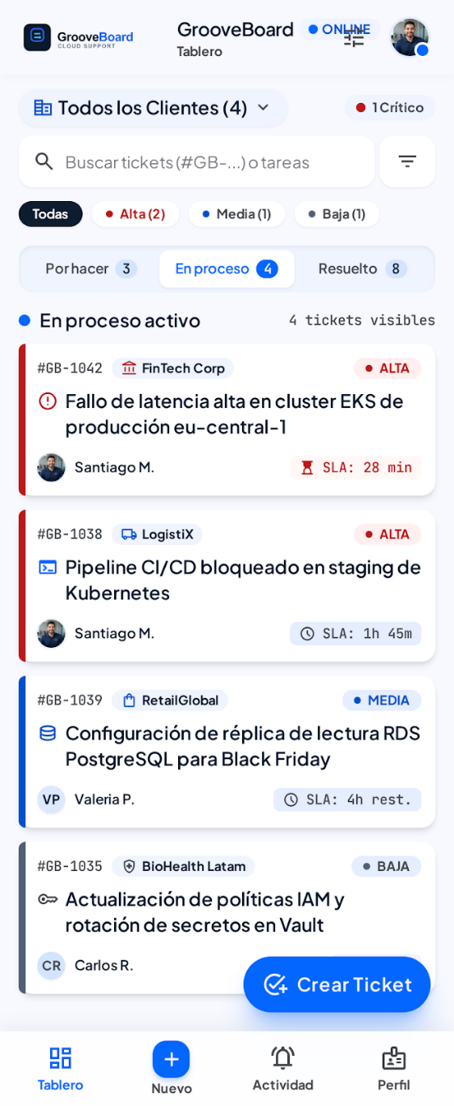
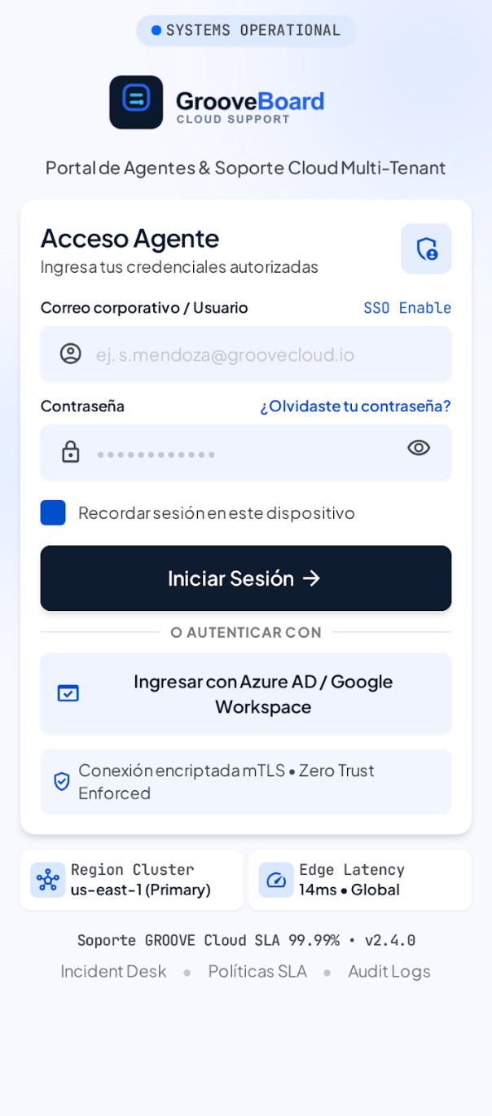

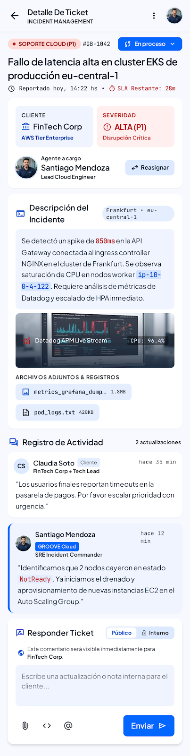
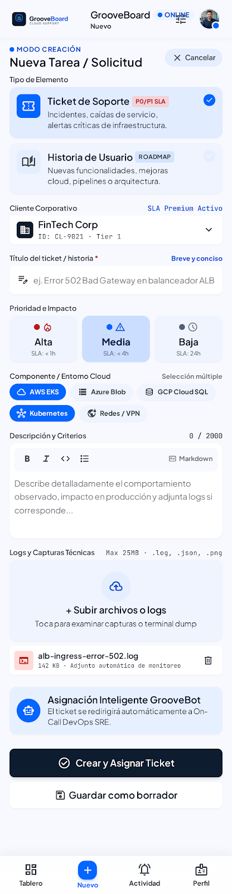
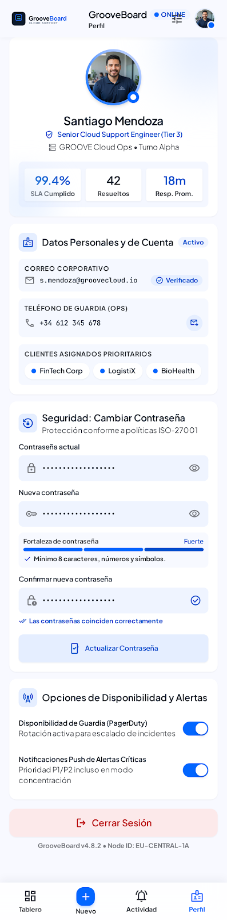

Anexos
Pendiente

